液氧装罐前的储槽检查

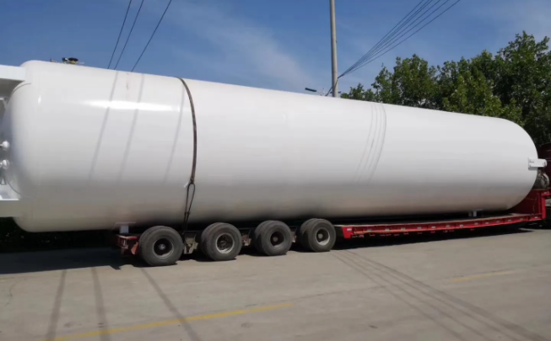
液氧在装罐前,对其储槽在投入使用前,应进行气密性试验,吹除处理及阀门仪表的检验.下面由小编为您详细介绍一下液氧装罐前的对储槽检查工作.
1、吹除处理.气密性试验合格后,需用干燥无油的空气对储槽内筒系统进行吹除处理.用以去除潮湿空气,排出气露点应不高于-40℃.注意吹除时,凡有外接关口都应排气,以清除管阀中的机械杂质及潮湿空气.系统在用干燥空气或干燥氮气吹除之后,还应用产品气体吹除,直至排出气体纯度达到要求为止.
2、阀门仪表的检查.在充入低温液体前,必须认真检查阀门是否处于正确的启闭状态,仪表指示是否正确,否则应予以调整.
3、气密性试验.储槽完成安装,或者内筒恢复常温后,在充入低温液体前应进行系统气密性试验,试验压力为储槽的最高工作压力,试验用气为无油干燥空气或干氮气,试验时间不得小于4小时.

